Weather Tour  
  
  
系統需求規格

|  |  |
| --- | --- |
| 專案名稱 | 天氣旅遊(WT) |
| 撰寫日期 | 撰寫日期: 2017/11/16 |
| 發展者 | 朱恆慶、吳家豪、莊天耀 |

**版次變更記錄**

|  |  |  |
| --- | --- | --- |
| 版次 | 變更項目 | 變更日期 |
| 0.1 | 初版 | 2017/9/26 |
| 0.2 | 操作概念、UI分析圖更新 | 2017/10/2 |
| 0.3 | 功能需求、Use Case更新 | 2017/10/5 |
| 0.4 | 操作概念、功能需求及細部更新 | 2017/10/12 |
| 1.0 | 細部更新 | 2017/10/22 |
|  |  |  |
|  |  |  |
|  |  |  |
|  |  |  |
|  |  |  |

目錄

版次變更記錄 2

0. 接受準則(Acceptance Criteria of this document) 4

1. 系統概述(System Description) 4

2. 操作概念(Operational Concepts) 5

3. 功能需求(Functional Requirements) 10

4. 效能需求(Performance Requirements) 15

5. 使用案例分析(Use Case Analysis) 15

6. 使用者介面分析(User Interface Analysis) 21

1. **接受準則(Acceptance Criteria of this document)**

* Clearly and properly stated (需求需清楚且適當的陳述)
* Complete (需求需完整)
* Consistent with each other (需求之間需維持一致性)
* Uniquely identified (每項需求有明確之識別)
* Appropriate to implement (需求需可被實作)
* Verifiable (需求需可被驗證)

1. **系統概述(System Description)**

Weather Tour為旅遊app, 藉由該景點的天氣、景點距離兩者的演算法排序將當日或當時適合的遊玩的景點排序出來供使用者來選擇，讓使用者能只用Weather Tour就可排除不適合旅遊點(不適合指壞天氣、距離過遠或是塞車…等等因素)，讓使用者在出遊時不會碰上到了當地才發現傾盆大雨，因而一掃出遊興的情況，而也能進而知道該景點的細項天氣或是周邊景點、美食、活動等其他綜合資訊。而使用者也能透過偏好設定來選擇交通、日期、地區、類別、個人化比重等設定來製成景點選單，系統也提供了列表模式跟樂透模式等兩種模式供使用者挑選行程。在選定行程後可將行程放入 ”旅遊籃” 或是 ”我的行程” 內，而 ”旅遊籃” 為記錄所有使用者選擇的景點，以清單模式供使用者查看；”我的行程” 則是將使用者所選擇的景點排序為行程模式，可檢視行程時間軸、行程導航和景點周邊細項紀錄等，是以行程時間軸等方式供使用者查看，而將行程封裝後也可供使用者以”QR code” 或是 ”網址分享” 等方式讓使用者分享自己當天的行程給他人查看。

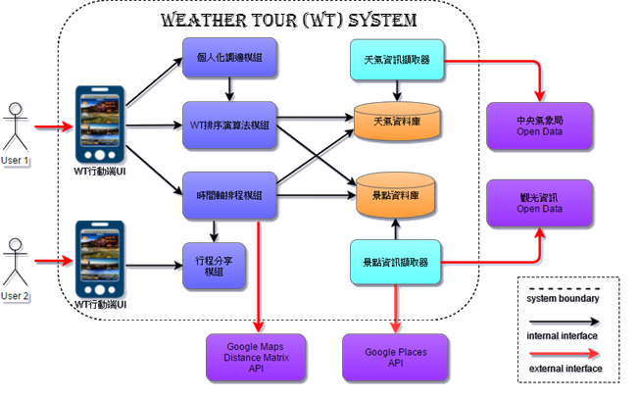

(模組架構圖)圖)

2. **操作概念(Operational Concepts)**

小明是一位正在基隆讀大學的台北人，在一個風和日麗的下午，他想前往九份逛老街，開開心心的出發，到了九份卻發現當地居然在下雨，天氣非常糟糕。讓小明覺得很掃興，想遊玩的心情都沒了，只好默默地回到家裡。不悅的小明立誓爾後出遊都得先做好功課，查好天氣和交通時間之後再出門。但兩小時過去了，小明依然在天氣與景點間的資料反覆查詢，覺得如此查詢實在太沒效率了。因此小明上網搜尋有沒有能夠解決如此問題的APP，查詢了一會兒，小明發現了Weather Tour這個APP，想說嘗試看看，看能不能滿足他的需要。

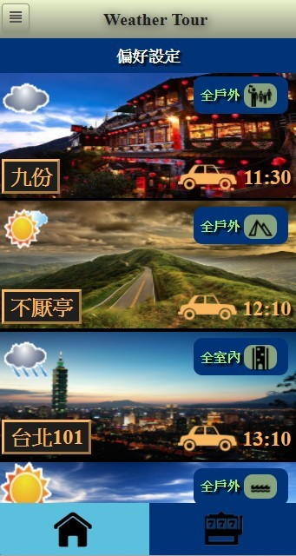 一進入Weather Tour小明就看到了程式所推薦的景點圖片跟天氣圖標，上方顯示了較近的九份及不厭亭且附有抵達的時間、天氣、室內外分別與有無活動的標籤。這樣小明就很明顯的知道要幾點到達才會是好天氣，也知道時間要多久了。

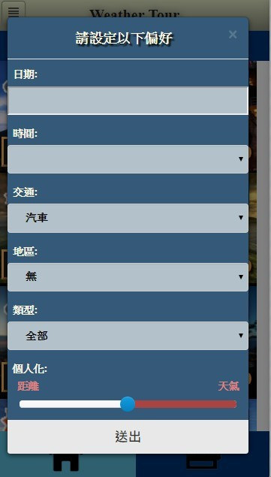

但小明因為沒有汽車，所以利用了偏好設定更改了交通方式，選擇了機車。也調整了出發日期、時間及想旅遊的地區與類型。設定過後，選單列表依序推薦了九份、不厭亭、潮境公園跟碧砂漁港等等景點。

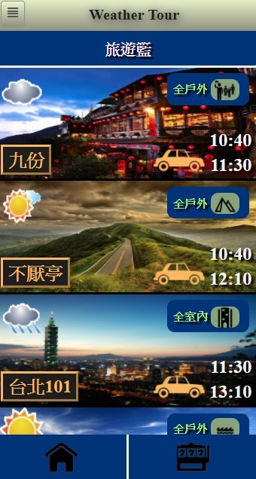看完列表後小明有點想去九份，又有點想去不厭亭，後來看到台北101有活動可以參加，所以小明將所有想去的景點都先加進旅遊籃內，以防自己忘記，可供之後再慢慢挑選。

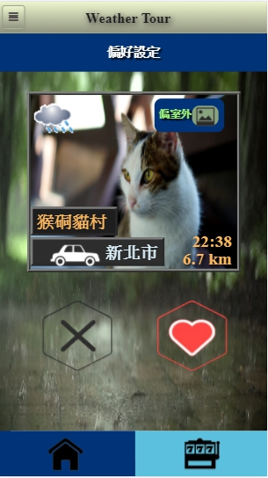 小明在首頁挑選行程時，看到了底部有一個樂透的圖示並隨即點選，發現樂透模式能將列表推薦景點以隨機的方式呈現，覺得十分有趣，而小明也用左滑右滑的方式挑選了一些喜愛的景點至旅遊籃。

在挑選的過程中，小明好奇石門水庫有什麼周邊地標，於是點擊了圖片進入了景點細項，發現裡面不只有周邊的地標、餐廳，活動，還有當地的天氣狀況、紫外線與顯示整個地區的地圖。

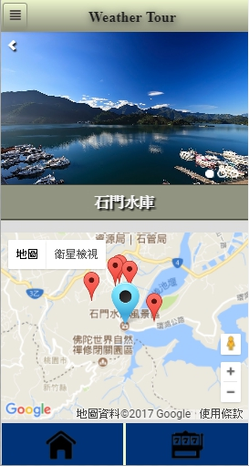

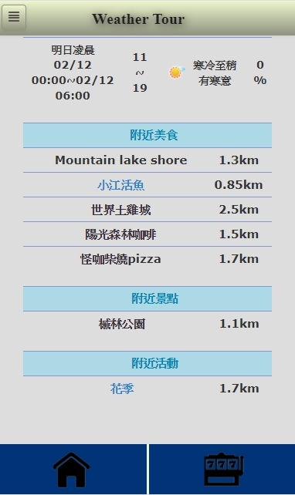

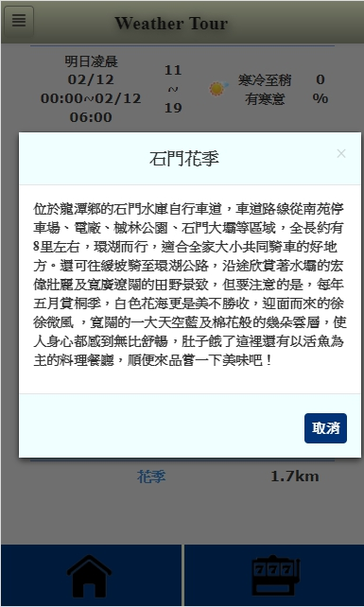小明想知道活動的內容，於是點選了”花季”活動。而後就跳出了”花季”活動相關資訊，讓小明一目瞭然。

而在瀏覽的過程中，小明想知道"小江活魚"的資訊，於是點選了它進入該餐廳的資訊頁面，從而得知了它的營業時間與聯絡方式。

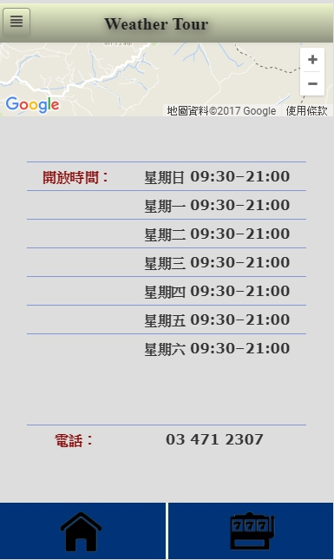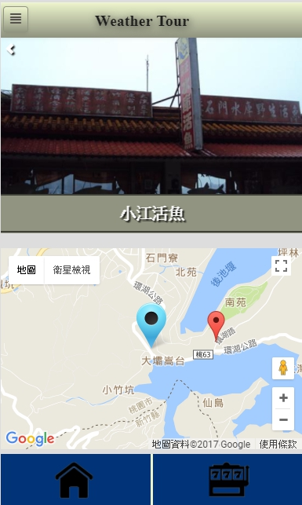

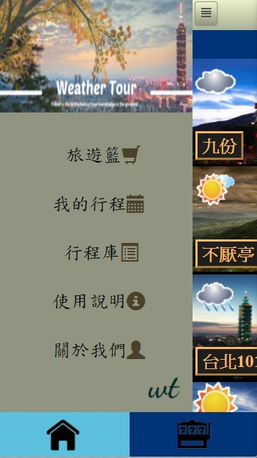過了一會兒，小明覺得景點選的差不多了，於是想將所選的景點排成一天的行程，便將景點滑入"我的行程"內，且設定了遊玩的時間，都加入完畢後，小明至"我的行程"裡查看自己所設計的一日行程規劃。

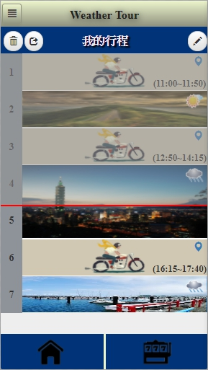後來小明覺得早上的九份可能沒有甚麼好逛街的，所以想要更改遊玩的時間，於是點擊了編輯按鈕。進入了編輯模式之後，可進行刪除與修改遊玩時間。當小明修改了九份的遊玩時間後，跳出了警告，告訴小明天氣可能會因為變動而不準確。小明在確認之後按下了修改紐。將行程變更為新的行程。

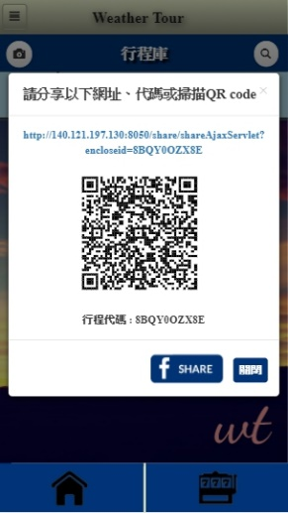到了遊玩當天，小明想邀請朋友阿虎一同前往，於是小明打開他的行程按下匯出，並到旅行庫按下分享鍵產生QRcode讓阿虎掃描，阿虎在掃描後即可得知其行程規畫，然後兩個人就出發上路了。

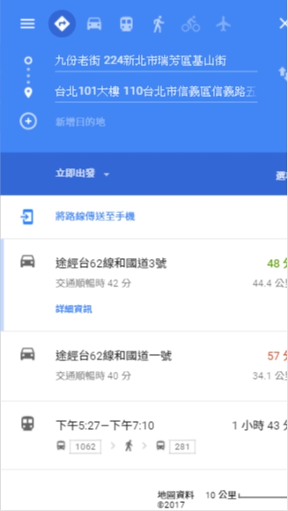在遊玩的過程中，小明不知道怎麼從九份到不厭亭，於是打開了"我的行程"點擊兩景點間的汽車圖示，點擊後則跳至google map進行導航。

3. **功能需求(Functional Requirements)**

|  |  |  |
| --- | --- | --- |
| 編號 | 功能名稱 | 功能說明 |
| 選單列表 (Function List) | | |
| WT-FR-FL001 | 旅遊籃 | 點選旅遊籃可跳至旅遊籃頁面 |
| WT-FR-FL002 | 我的行程 | 點選我的行程可跳至我的行程頁面 |
| WT-FR-FL003 | 行程庫 | 點選行程庫可跳至行程庫頁面 |
| WT-FR-FL004 | 使用說明 | 點選使用說明可跳至使用說明頁面 |
| WT-FR-FL005 | 關於我們 | 點選關於我們可跳至關於我們頁面 |
| 模式切換 (Mode Switch) | | |
| WT-FR-MS001 | 首頁 | 點選房子圖示可跳至列表首頁 |
| WT-FR-MS002 | 樂透模式 | 點選拉霸圖示可跳至樂透模式 |
| 偏好設定 (Preference Set) | | |
| WT-FR-PS001 | 日期 | 點選日期選擇器選擇出發日期 |
| WT-FR-PS002 | 時間 | 點選時間選擇器選擇出發時間 |
| WT-FR-PS003 | 交通選單 | 點選交通選單選擇交通方式 |
| WT-FR-PS004 | 地區選單 | 點選地區選單選擇欲顯示地區 |
| WT-FR-PS005 | 類別選單 | 點選景點類別選單選擇欲顯示類別 |
| WT-FR-PS006 | 個人化 | 移動個人化滑塊設定距離與天氣偏好比例 |
| 樂透首頁 (Lotto Page) | | |
| WT-FR-LP001 | 偏好設定 | 點選偏好設定滑出偏好設定列表 |
| WT-FR-LP002 | 功能列 | 點選左上圖式滑出功能列表 |
| WT-FR-LP003 | 景點滑動篩選 | 景點圖片左滑略過此行程，右滑加進旅遊籃，點選進入景點細項 |
| WT-FR-LP004 | 打叉圖示 | 顯示下一個景點 |
| WT-FR-LP005 | 愛心圖示 | 將景點加進旅遊籃 |
| WT-FR-LP006 | 首頁 | 點選房子圖示可跳至列表首頁 |
| WT-FR-LP007 | 樂透模式 | 點選拉霸圖示可跳至樂透模式 |
| WT-FR-LP008 | 細項圖示 | 點選右上角細像圖示可查看景點細項內容 |
| 列表首頁 (Home Page) | | |
| WT-FR-HP001 | 偏好設定 | 點選偏好設定滑出偏好設定列表 |
| WT-FR-HP002 | 功能列 | 點選左上圖式滑出功能列表 |
| WT-FR-HP003 | 景點列表 | 景點圖片左滑加進旅遊籃，右滑加進我的行程, 並要求選擇結束時間(若未選擇，則設定遊玩一小時)，而點選則進入景點細項 |
| WT-FR-HP004 | 活動列表 | 若類別選擇為活動，顯示活動列表 |
| WT-FR-HP005 | 首頁 | 點選房子圖示可跳至列表首頁 |
| WT-FR-HP006 | 樂透模式 | 點選拉霸圖示可跳至樂透模式 |
| WT-FR-HP007 | 細項圖示 | 點選右上角細像圖示可查看景點細項內容 |
| 景點內容 (Attraction Detail) | | |
| WT-FR-AD001 | 功能列 | 點選左上圖式滑出功能列表 |
| WT-FR-AD002 | 返回 | 點選返回圖示可跳回上一頁面 |
| WT-FR-AD002 | 圖片 | 使用者可觀看該景點圖幻燈片 |
| WT-FR-AD003 | 地圖 | 標記主景點與周圍地標於地圖 |
| WT-FR-AD004 | 天氣列表 | 使用者可觀看該景點該日之天氣 |
| WT-FR-AD005 | 活動列表 | 使用者可觀看該景點是否有活動 |
| WT-FR-AD006 | 附近美食列表 | 點選該美食列表之項目則跳至該細項內容 |
| WT-FR-AD007 | 附近景點列表 | 點選該景點列表之項目則跳至該細項內容 |
| WT-FR-AD008 | 首頁 | 點選房子圖示可跳至列表首頁 |
| WT-FR-AD009 | 樂透模式 | 點選拉霸圖示可跳至樂透模式 |
| 景點子內容 (Sub-Attraction Detail) | | |
| WT-FR-SD001 | 功能列 | 點選左上圖式滑出功能列表 |
| WT-FR-SD002 | 返回 | 點選返回圖示可跳回上一頁面 |
| WT-FR-SD003 | 圖片 | 使用者可觀看該景點圖片 |
| WT-FR-SD004 | 地圖 | 顯示標記的主景點與該子景點於地圖位置 |
| WT-FR-SD005 | 營業時間表格 | 使用者可觀看該景點之營業時間 |
| WT-FR-SD006 | 電話 | 使用者可觀看該景點之聯絡電話 |
| WT-FR-SD007 | 首頁 | 點選房子圖示可跳至列表首頁 |
| WT-FR-SD008 | 樂透模式 | 點選拉霸圖示可跳至樂透模式 |
| 旅遊籃 (Tour Basket) | | |
| WT-FR-TB001 | 功能列 | 點選左上圖式滑出功能列表 |
| WT-FR-TB002 | 景點列表 | 景點圖片左滑刪除景點，右滑加進我的行程，點選進入景點細項 |
| WT-FR-TB003 | 首頁 | 點選房子圖示可跳至列表首頁 |
| WT-FR-TB004 | 樂透模式 | 點選拉霸圖示可跳至樂透模式 |
| 我的行程 (My Tour) | | |
| WT-FR-MY001 | 功能列 | 點選左上圖式滑出功能列表 |
| WT-FR-MY002 | 導航 | 點選交通圖片之左上角導航圖示，可導航至下個主景點，且跳至導航頁面 |
| WT-FR-MY003 | 返回 | 點選返回圖示可跳回我的行程庫 |
| WT-FR-MY004 | 編輯 | 點選筆圖示可進行編輯景點之時間長短或刪除 |
| WT-FR-MY005 | 匯出行程 | 點選匯出圖示，輸入行程名稱後儲存該行程至”行程庫” |
| WT-FR-MY006 | 景點內容 | 點選景點圖片進入該景點細項 |
| WT-FR-MY007 | 首頁 | 點選房子圖示可跳至列表首頁 |
| WT-FR-MY008 | 樂透模式 | 點選拉霸圖示可跳至樂透模式 |
| 編輯行程 (Edit Tour) | | |
| WT-FR-ET001 | 功能列 | 點選左上圖式滑出功能列表 |
| WT-FR-ET002 | 刪除景點 | 左滑該景點可刪除景點，且跳出提醒 |
| WT-FR-ET003 | 調整遊玩時間 | 點選景點左方時間圖示，重新調整遊玩時間 |
| WT-FR-ET004 | 完成編輯 | 點選完成按扭，跳回我的行程頁面 |
| 行程庫(History of Tour) | | |
| WT-FR-HT001 | 功能列 | 點選左上圖式滑出功能列表 |
| WT-FR-HT002 | 查看行程內容 | 點選行程列表，跳至我的行程顯示 |
| WT-FR-HT003 | 分享行程 | 點選QR code圖示跳出QR code 和 該行程之網址(可複製其網址去貼文分享) |
| WT-FR-HT004 | 刪除行程 | 點選打叉圖示移除該封裝行程 |
| WT-FR-HT005 | 首頁 | 點選房子圖示可跳至列表首頁 |
| WT-FR-HT006 | 樂透模式 | 點選拉霸圖示可跳至樂透模式 |
| 分享行程（Share） | | |
| WT-FR-S001 | 代碼匯入 | 輸入行程代碼將行程匯入行程表中 |
| WT-FR-S002 | 內部掃描器 | 點選左上角相機圖示開啟內建掃描器 |
| WT-FR-S003 | QR code掃描匯入 | 用內建掃描器掃描QR code將形成匯入行程表中 |
| WT-FR-S004 | 網址分享 | 複製分享網址可將行程以外部網頁的方式分享其他使用者 |
| WT-FR-S005 | FB 分享 | 點選下方FB分享圖示將行程以外部網頁的方式分享至FB |
| 使用說明(Direction) | | |
| WT-FR-D001 | 功能列 | 點選左上圖式滑出功能列表 |
| WT-FR-D002 | 說明 | 點選播放觀看程式使用說明影片 |
| WT-FR-D003 | 首頁 | 點選房子圖示可跳至列表首頁 |
| WT-FR-D004 | 樂透模式 | 點選拉霸圖示可跳至樂透模式 |

4. **效能需求(Performance Requirements)**

|  |  |
| --- | --- |
| 編號 | 效能需求說明 |
| WT-PR-001 | 系統所有功能之結果在5秒內回傳 |
| WT-PR-002 | 系統應提供1000位使用者同時使用 |

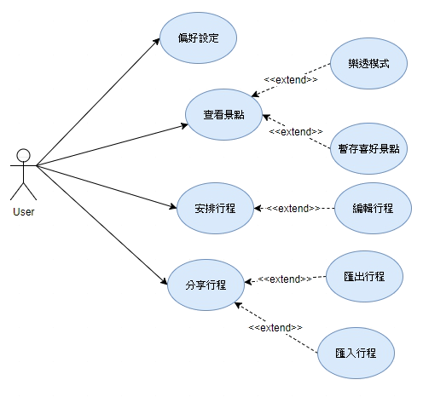5. **使用案例分析(Use Case Analysis)**

|  |  |
| --- | --- |
| *Use case name | 偏好設定 |
| Summary | 提供使用者設定時間、交通方式、喜好比重、景點類別、景點地區。 |
| *Actors | 使用者 |
| Pre-Conditions | 程式主畫面 |
| *Description | |  |  | | --- | --- | | Actor Actions： | System Responses： | | 選擇時間&交通方式&喜好比重&景點類別與地區。  若無設定  選擇地區 | 2. 回傳運算後符合選擇的最佳景點列表  2-1. (目前時間&交通方式:汽車)回傳運算後推薦的景點列表  2-2顯示選擇地區內之景點 | |
| Alternatives | 無 |

|  |  |
| --- | --- |
| *Use case name | 查看景點列表 |
| Summary | 使用者觀看推薦的景點列表 |
| *Actors | 使用者 |
| Pre-Conditions | 程式主畫面 |
| *Description | |  |  | | --- | --- | | Actor Actions： | System Responses： | | 點選下方房屋圖示 | 2.跳至首頁，顯示推薦的景點列表(景點資訊包含地名、抵達天氣狀況、抵達時間與交通方式) | |
| Alternatives | 無 |

|  |  |
| --- | --- |
| *Use case name | 樂透模式 |
| Summary | 提供使用者簡易且趣味的觀看景點模式 |
| *Actors | 使用者 |
| Pre-Conditions | 程式主畫面 |
| *Description | |  |  | | --- | --- | | Actor Actions： | System Responses： | | 將景點向左滑動  1-1. 將景點向右滑動 | 2. 顯示下一個景點(景點資訊包含地名、抵達天氣狀況、抵達時間與交通方式)  2-1.將景點加入”旅遊籃”，並 顯示下一個景點 | |
| Alternatives | 無 |

|  |  |
| --- | --- |
| *Use case name | 暫存喜好景點 |
| Summary | 提供使用者暫存喜好景點 |
| *Actors | 使用者 |
| Pre-Conditions | 程式主畫面 |
| *Description | |  |  | | --- | --- | | Actor Actions： | System Responses： | | 1.將景點向左滑動 | 2.儲存使用者所選擇的景點到 ”旅遊籃” (旅遊籃景點資訊包含地名、距離、抵達天氣狀況、出發日期時間、抵達時間與交通方式) | |
| Alternatives | 無 |

|  |  |
| --- | --- |
| *Use case name | 安排行程 |
| Summary | 提供使用者擇一景點加進行程，且可查看行程進度 |
| *Actors | 使用者 |
| Pre-Conditions | 程式主畫面，旅遊藍 |
| *Description | |  |  | | --- | --- | | Actor Actions： | System Responses： | | 1.選定一個景點向右滑動  3.使用者設定遊玩時間 | 2.跳出遊玩時間選單  4.景點列表刷新，顯示接續行程之景點推薦 | |
| Alternatives | 無 |

|  |  |
| --- | --- |
| *Use case name | 編輯行程 |
| Summary | 使用者想更改”我的行程”中內容 |
| *Actors | 使用者 |
| Pre-Conditions | 我的行程畫面 |
| *Description | |  |  | | --- | --- | | Actor Actions： | System Responses： | | 點選上方編輯圖式  3. 可點選景點更改遊玩時間或刪除  5. 按下完成按鈕 | 2. 頁面可進行編輯  4. 顯示更改內容  6. 顯示新行程 | |
| Alternatives | 若有刪除景點，提醒該時段會是空白，需再選擇行程加入 |

|  |  |
| --- | --- |
| *Use case name | 行程分享 |
| Summary | 提供使用者分享自身行程，供他人或自己查看 |
| *Actors | 使用者 |
| Pre-Conditions | 行程庫畫面 |
| *Description | |  |  | | --- | --- | | Actor Actions： | System Responses： | | 點選一個行程名字 | 2. 顯示其行程的封裝內容 | |
| Alternatives | 無 |

|  |  |
| --- | --- |
| *Use case name | 匯出行程 |
| Summary | 提供使用者儲存行程 |
| *Actors | 使用者 |
| Pre-Conditions | 我的行程畫面 |
| *Description | |  |  | | --- | --- | | Actor Actions： | System Responses： | | 1.按下匯出圖示 | 2. 匯出封裝行程至行程庫 | |
| Alternatives | 無 |

|  |  |
| --- | --- |
| *Use case name | 匯入行程 |
| Summary | 提供使用者４種方式將行程匯入自身行程庫中 |
| *Actors | 使用者 |
| Pre-Conditions | 行程庫畫面 |
| *Description | |  |  | | --- | --- | | Actor Actions： | System Responses： | | 1.按下QR code圖示 3.點選分享網址  5-1.輸入行程代碼  5-2.掃描QR code  7.點選下方FB分享圖示 | 2. 顯示分享各項資訊  4. 顯示外部分享頁面  6-1. 匯入行程至行程表中  6-2. 匯入行程至行程表中  8. 跳至FB分享頁面進行分享 | |
| Alternatives | 無 |

6. **使用者介面分析(User Interface Analysis)**

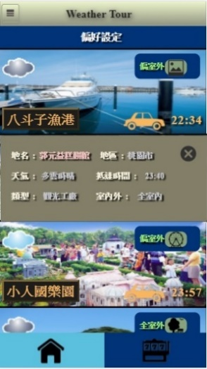(1)明瞭的首頁:一開始會根據適用者所在的位置來排行程給使用者，讓適用者可以快速瀏覽自己附近有哪些景點適合玩。偏好設定可以讓使用者選擇自己想要的時間，地點，讓使用者可以自訂自己的行程。

(2)客製化的偏好設定:根據使用者所選擇的選項來推薦使用者行程，可以選擇交通方式、地點、時間跟日期、以及比重等等。



(3)清楚的選單功能：讓使用者可以快速切換到各個功能

 (4)不同的樂透模式：有別於一般旅遊APP，WT還提供了樂透模式，讓使用者除了一般的列表模式外還可以體驗到不同方法來瀏覽行程。

(5)詳細的單一介面：在介面中，有時間天氣對應圖，也有活動、附近美食跟景點以及開放時間，讓使用者可以選擇自己所想要景點對應到天氣以及時間來做選擇。



(6)方便的旅遊籃：旅遊籃可以用來記錄使用者看過所喜歡的行程，像是一種短暫的購物籃的概念。讓使用者可以再從中挑選比較自己最想要的行程。

 (7)準確的我的行程：我的行程會根據使用者所填寫的時間以及交通時間來排在對應的位置。並且會隨著時間變動，讓使用者知道現在進行到哪個階段了 , 並可點選 ”匯出” , 將行程放入旅行庫內 , 或是點選 “查看旅行庫” 來觀看旅行庫內的存放資料。也可點選”匯入”扭，將別人的行程匯到自己的行程庫中。

 (8)操作輕鬆地分享功能：在旅行庫內 , 使用者只要點選一個按鍵就會產生QRcode以及網址，讓使用者可以輕鬆分享給其他友人。